
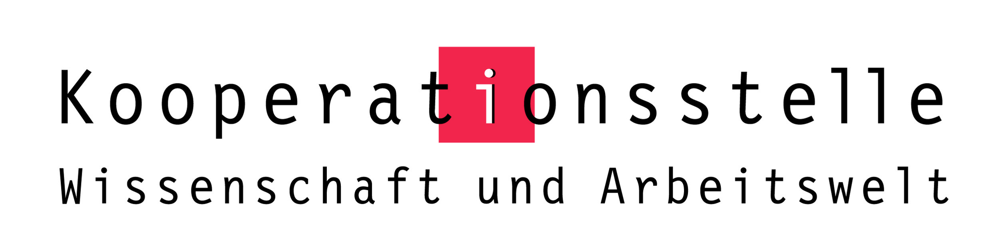

Anmeldung zur

GIRA-Jahrestagung am 16./17.10.2014 in Saarbrücken

Bitte melden Sie sich bis 25.08.2014 via Email, Fax oder Post an!
Kooperationsstelle Wissenschaft und Arbeitswelt
Universität des Saarlandes, Campus C3 1, 66123 Saarbrücken
Telefon: 0681 302-4802
Fax: 0681 302-3780
Email: kooperationsstelle@univw.uni-saarland.de
www.uni-saarland.de/kooperationsstelle

Ich nehme an der Tagung teil am Donnerstag, 16.10.14 Freitag, 17.10.14

Ich nehme am gemeinsamen Abendessen teil am

Donnerstag 16.10.14

Ich nehme am Mittagsimbiss teil am Donnerstag, 16.10.14 Freitag, 17.10.14

Ich nehme an der Betriebsbesichtigung bei SAARSTAHL teil am 16.10.14

Datum, Unterschrift _________________________________________________________

Absender (bitte gut leserlich ausfüllen bzw. Stempel benutzen):
(Name, vollständige Anschrift, Telefon- und Faxnummer, Mailadresse)

